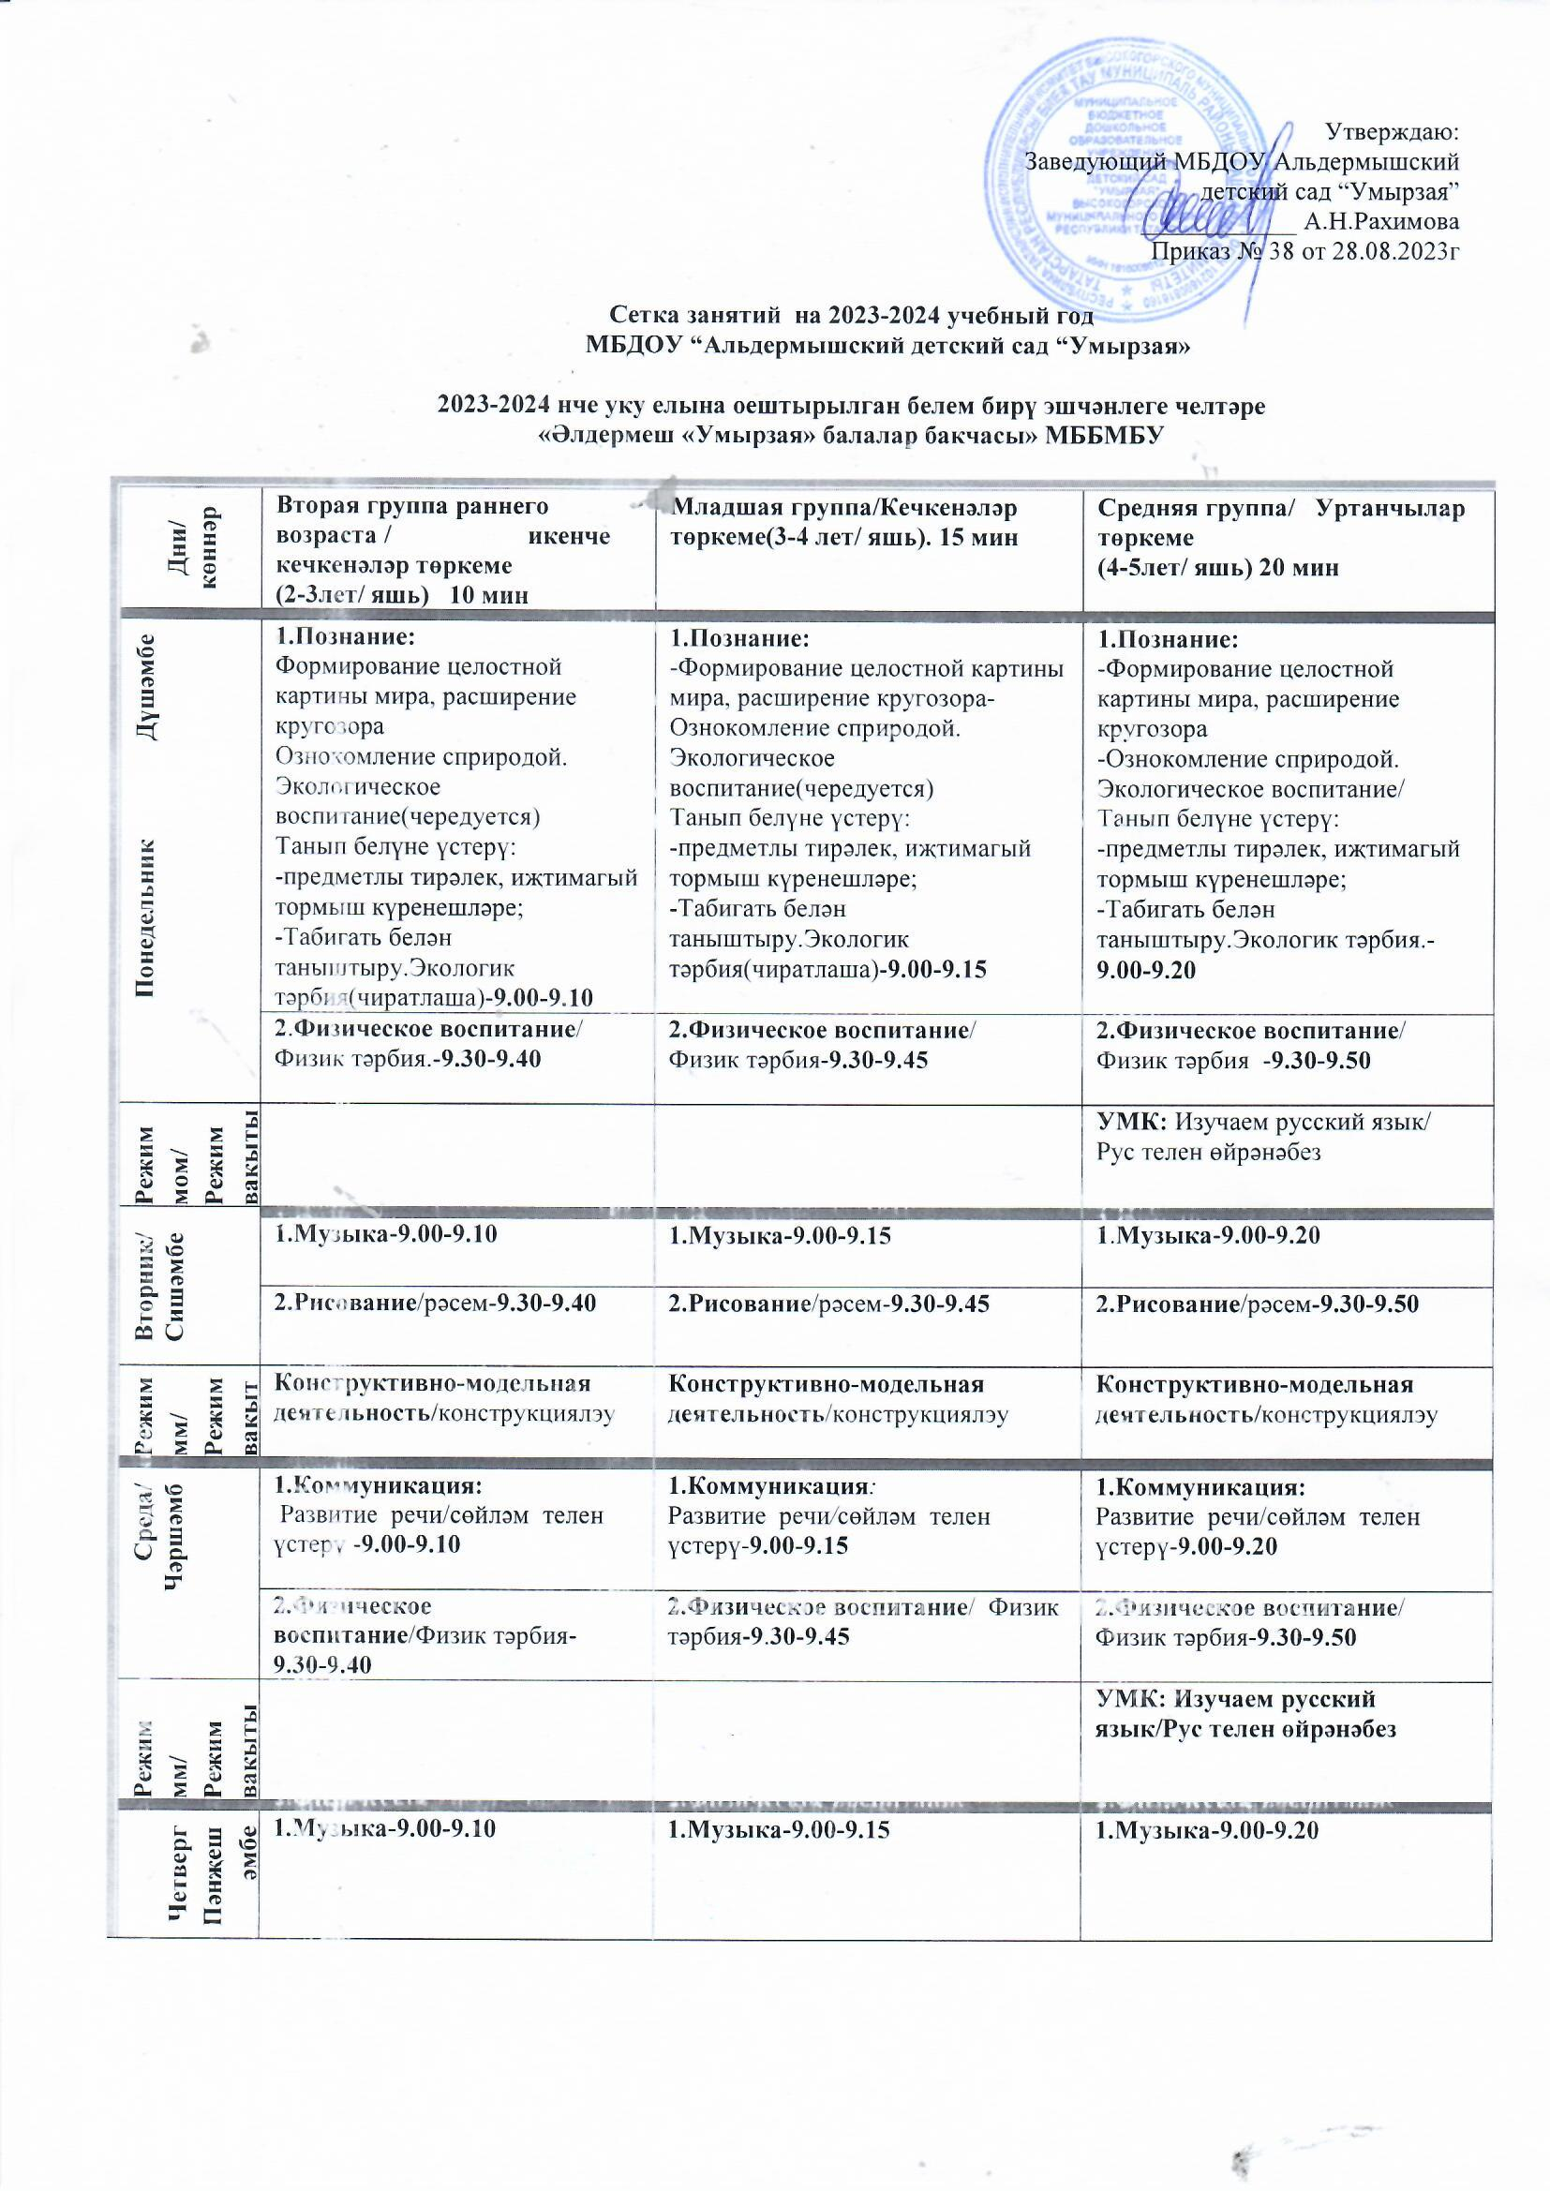

 | 2.Лепка/аппликация (чередуются)/  Кисеп ябыштыру/әвәләү (чиратлаша)-9.30-9.40 | 2.Лепка/аппликация (чередуются)/  Кисеп ябыштыру/әвәләү (чиратлаша)-9.30-9.45 | 2.Лепка/аппликация (чередуются)/  Кисеп ябыштыру/әвәләү (чиратлаша)-9.30-9.50
3.Коммуникация:
Развитие родной речи/Тугантелнеүстерү-10.00-10.20

Режим мм/ Режим вакыты | УМК: Развитие родной речи/туган телнеүстерү(Игровая форма/Уен формасында | УМК:Развитие родной речи/Туган телне үстерү(Игровая форма/Уен формасында | УМК:Развитие родной речи. Туган телне үстерү
Пятниөа/Җомга | 1.Формирование элементарных математических представлений/  Иң гади математик күзаллауларын үстерү-9.00-9.10 | 1.Формирование элементарных математических представлений/  Иң гади математик күзаллауларын үстерү-9.00-9.15 | 1.Формирование элементарных математических представлений/  Иң гади математик күзаллауларын үстерү-9.00-9.20
Пятниөа/Җомга | 2.Физическое воспитание /Физик тәрбия-  (саф һавада) | 2.Физическое воспитание /(на прогулке)  Физик тәрбия(саф һавада)- | 2.Физическое воспитание(на прогулке) /  Физик тәрбия(саф һавада)-
Режмм/ Режим вакыты  Режитвакыты |  |  | УМК:Изучаем русский язык/Рус телен өйрәнәбез
Всего/ Барлыгы | 10занятий/ шөгыль.  Перемена/Тәнәфес: 10 мин | 10занятий/шөгыль  Перемена/Тәнәфес: 10 мин | 11занятий/шөгыль  Перемена/Тәнәфес: 10 мин

2 - 3 яшькә кадәр балалар өченфизик тәрбия атнага 3 тапкыр бина эчендә үткәрелә;
Кечкенәләр һәм уртанчылар тәркеме өчен физик тәрбия атнага 3 тапкыр, шуның берсе саф һавада үткәрелә.

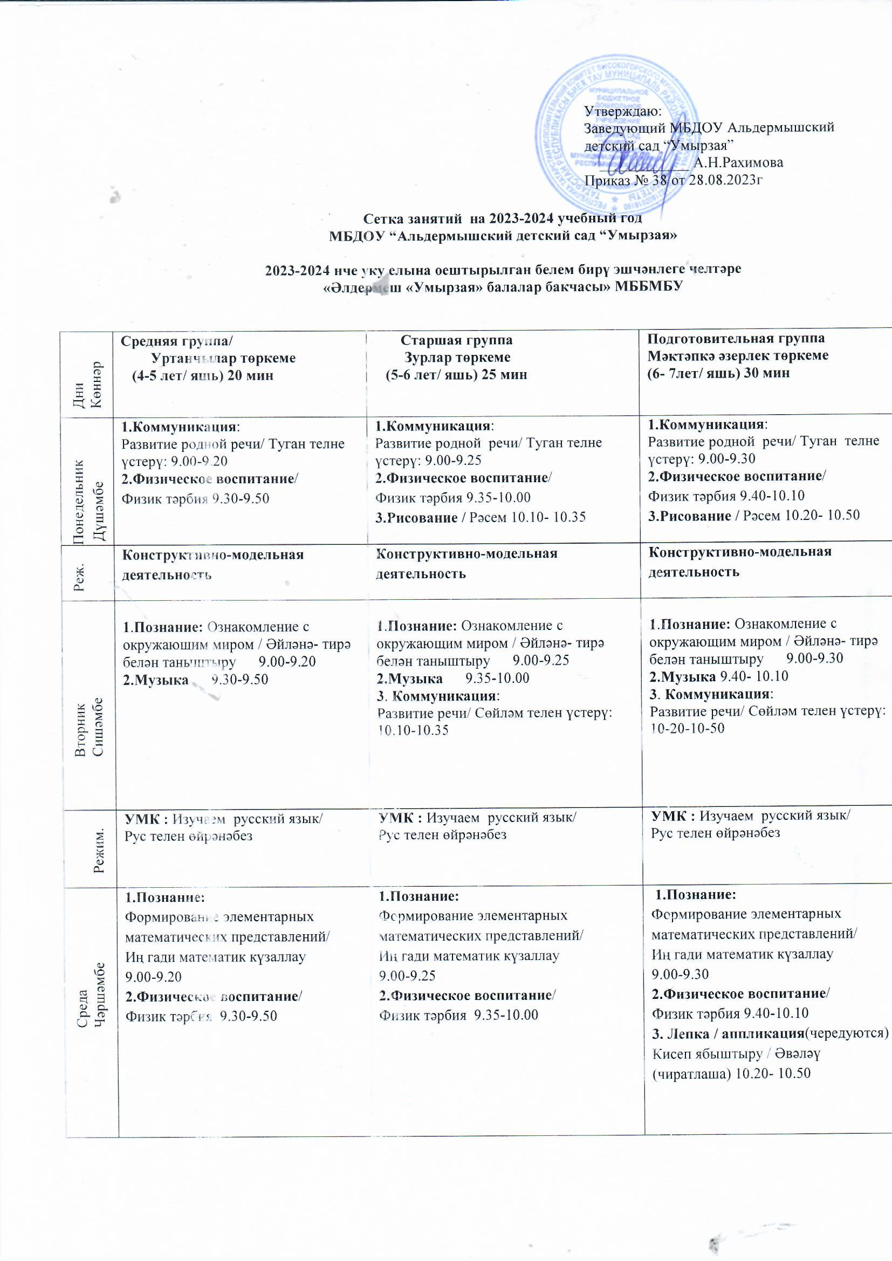

Реж. | УМК:Развитие родной речи/ Туган телне үстерү | УМК:Развитие родной речи/ Туган телне үстерү | УМК:Развитие родной речи/ Туган телне үстерү
Четверг  Пәнҗешәмбе | 1. Лепка / аппликация(чередуются)  Кисеп ябыштыру / Әвәләү (чиратлаша) 9.00- 9.20  2.Музыка 9.30-9.50 | 1. Лепка / аппликация(чередуются)  Кисеп ябыштыру / Әвәләү (чиратлаша) 9.00- 9.25  2.Музыка 9.35-10.00 | 1. Познание:  Формирование элементарных математических представлений  /Иң гади математик күзаллау  9.00-9.30  2..Музыка 9.40-10.10
Реж. м | УМК : Изучаем русский язык/  Рус телен өйрәнәбез | УМК : Изучаем русский язык/  Рус телен өйрәнәбез | УМК : Изучаем русский язык/  Рус телен өйрәнәбез
Пятница  Җомга  Режим.м | 1. Коммуникация:  Развитие речи/ Сөйләм телен үстерү: 9.00-9.20  2.Рисование / Рәсем 9.30-5.50  3.Физическое воспитание/  Физик тәрбия 10.10-10-35  ( На прогулке / Саф һавада) | 1. Коммуникация:  Развитие речи/ Сөйләм телен үстерү: 9.00-9.25  2. Рисование / Рәсем 9.35-10.00  3.Физическое воспитание/  Физик тәрбия 10.10-10.30  ( На прогулке / Саф һавада) | 1. Коммуникация:  Развитие речи/ Сөйләм телен үстерү: 9.00-9.30  2.Рисование / Рәсем 9.40-10.10  3.Физическое воспитание/  Физик тәрбия 10.20-10-50  ( На прогулке / Саф һавада)
реҗ.м | УМК : Изучаем русский язык/  Рус телен өйрәнәбез | УМК : Изучаем русский язык/  Рус телен өйрәнәбез | УМК : Изучаем русский язык/  Рус телен өйрәнәбез
м  Режим. | 11 занятий / шөгыл  Перемена /тәнәфес :10 мин. | 13 занятий / шөгыл  Перемена /тәнәфес :10 мин. | 14 занятий / шөгыл  Перемена /тәнәфес :10 мин.
Физкультура атнага 3 тапкыр ,шуның берсе саф һавада үткәрелә

